
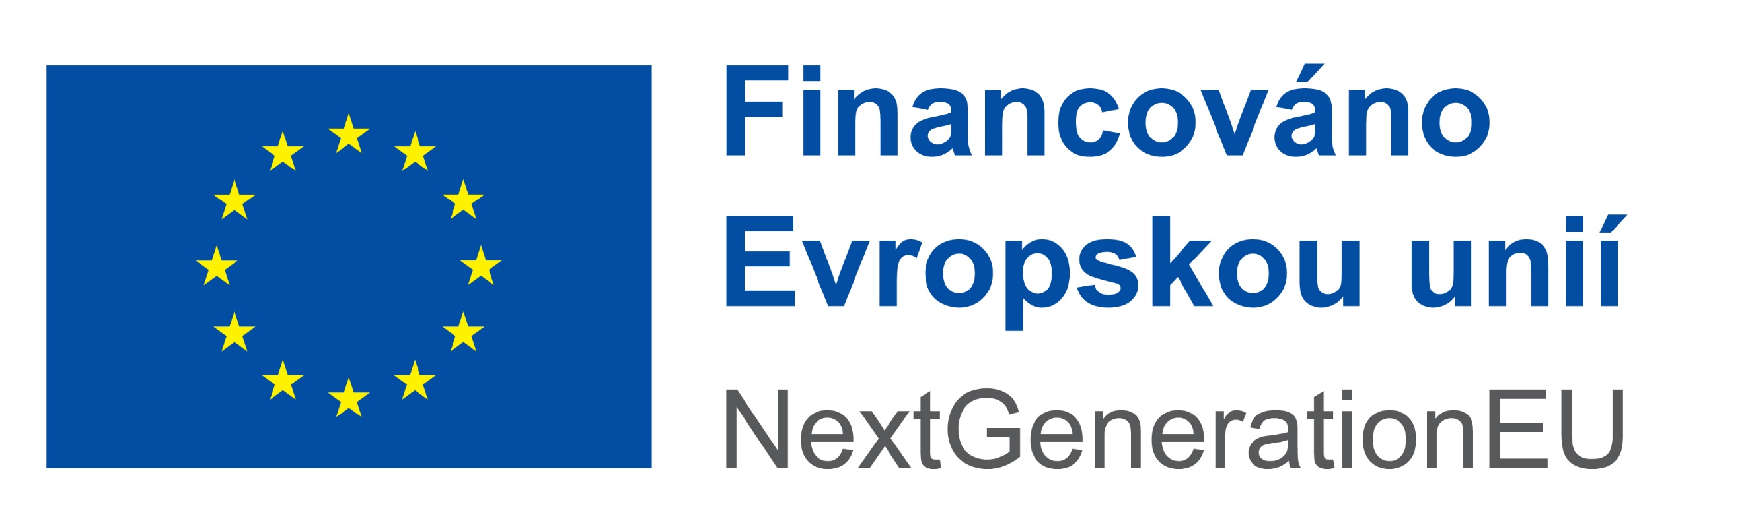
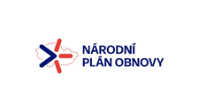
Příloha č. 4C
Seznam poddodavatelů pro část C: EDR ochrana koncových stanic a serverů
SEZNAM PODDODAVATELŮ
Veřejná zakázka zadávaná v otevřeném řízení podle § 56 zákona č. 134/2016 Sb., o zadávání veřejných zakázek, ve znění pozdějších předpisů
Název veřejné zakázky: | „Kybernetická bezpečnost – MěÚ Vyškov-dodávka technologií“
Základní identifikační údaje
Zadavatel:
Název: | město Vyškov
Sídlo: | Masarykovo náměstí 108/1, 682 01 Vyškov 1, Vyškov-Město
IČO: | 00292427

Základní identifikační údaje
Poddodavatel č. 1
Obchodní firma (název právnické osoby nebo jméno a příjmení fyzické osoby):
Sídlo:
IČO:
DIČ:
Kontaktní osoba poddodavatele:
(jméno, telefon, e-mail)
Část plnění veřejné zakázky, kterou hodlám poddodavateli zadat:

Základní identifikační údaje
Poddodavatel č. 2
Obchodní firma (název právnické osoby nebo jméno a příjmení fyzické osoby):
Sídlo:
IČO:
DIČ:
Kontaktní osoba poddodavatele:
(jméno, telefon, e-mail)
Část plnění veřejné zakázky, kterou hodlám poddodavateli zadat:

Jako účastník veřejné zakázky čestně prohlašuji, že v zadávacím řízení a pro plnění shora uvedené veřejné zakázky:
a) budu využívat poddodavatele;
b) nebudu využívat poddodavatele.

V …………………… dne: …………………………

…………………………………………………………..
jméno a podpis oprávněné osoby účastníka

Nepoužijete-li poddodavatele, obě tabulky proškrtněte. Použijete-li více poddodavatelů, tabulku nakopírujte.
Upravte dle skutečnosti. Nehodící se, škrtněte/vypusťte.

